Приложение 1.
Занятие 1.
Тема: Развитие умения переключать, распределять внимание.
Цель:
-Развитие умения переключать, распределять внимание;
-Развитие зрительно-пространственной ориентировки;
-Развитие мелкой моторики;

Настрой на работу. Когнитивное упражнение "Чаша доброты" (эмоциональное развитие). "Сядьте удобно, закройте глаза. Представьте перед собой свою любимую чашку. Мысленно наполните ее до краев своей добротой. Представьте рядом, чужую чашку, она пустая. Отлейте в нее из своей чашки доброты. Рядом еще одна пустая чашка, еще и еще. Отливайте из своей чашки доброту в пустые. Не жалейте! А сейчас посмотрите в свою чашку она пустая, полная? Добавьте в нее своей доброты. Вы можете делиться своей добротой с другими, но ваша чашка всегда будет оставаться полной. Откройте глаза. Спокойно и уверенно скажите: "Это я! У меня есть такая чашка доброты".

Упражнение 1.«Не собьюсь».
Нужно посчитать вслух от 1 до 31, но испытуемый не должен называть числа, включающие тройку. Вместо этих чисел он должен говорить: «Не собьюсь». К примеру: «Один, два, не собьюсь, четыре, пять, не собьюсь…»

Упражнение 2. «Слушай внимательно»
Называются различные слова: стол, кровать, чашка, карандаш, медведь, вилка и т.д. Учащийся внимательно слушает их, хлопает в ладоши тогда, когда встретится слово, обозначающее, например, животное, растение и т.д.

Упражнение3.. «Повтори быстро»
Ведущий договаривается с играющими, чтобы они повторяли за ним любые слова только тогда, когда он произносит слово «повторите». Далее идет быстрый диалог— «перестрелка»:
- Ну, начали! Повторите— «стол».
Играющие говорят: «Стол».
- Повторите— «окно».
Играющие говорят: «Окно».
- Скажите— «улица». Быстро— «кошка». Вслух— «дым» ит. д.
Упражнение 4. «Графический диктант»
Учащимся предлагается воспроизвести в тетради периодически повторяющийся узор той или иной степени сложности. Образец узора может быть представлен как в виде изображения на доске, так и в форме аудиальной инструкции (например, одна клетка вправо, одна вверх; одна вправо, одна вверх; одна вправо, две вниз и т.д.).
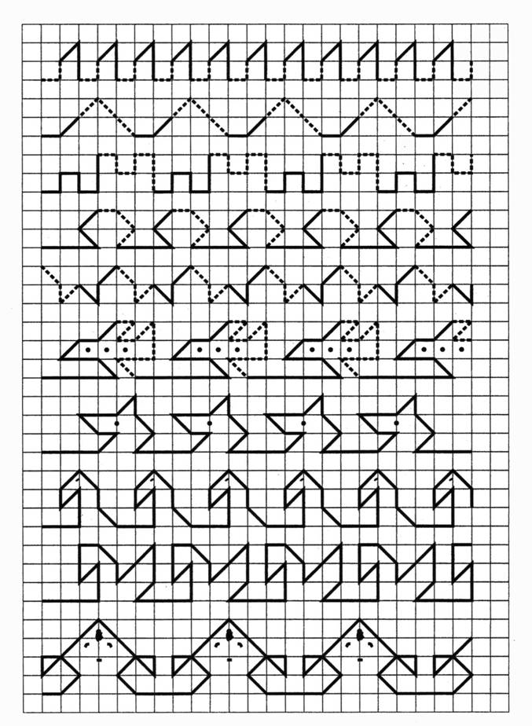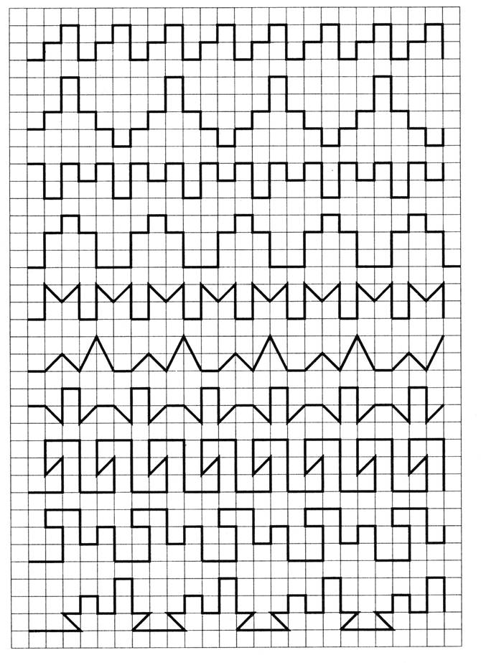
Рефлексия занятия: оцените свою работу сегодня от 0 до 3 баллов. 3 балла – это наивысшая оценка работы. Ведущий при этом спрашивает каждого ребенка – насколько хорошо тот оценит свою работу. Обсуждение с детьми сложности упражнений.

Приложение 2.
Занятие 2
Тема: Развитие визуальной и аудиальной памяти.
Цель:
-Развитие объёма и устойчивости визуальной и аудиальной памяти;
-Развитие наглядно-образного и наглядно-действенного мышления;
- Развитие ассоциативного мышления, памяти.
-Развитие концентрации внимания
Разминочное упражнение: «Трава, кусты, деревья» - если ведущий говорит «деревья» - дети встают, поднимают руки вверх и тянутся на носочках вверх, если ведущий говорит «кусты» - дети вытягивают руки перед грудью на уровне плеч, а если «трава» - приседают.
Упражнение 1 «Послушай и нарисуй»
Задача учащегося— нарисовать изображения точно по инструкции, запомнив ее на слух. Задания читаются 3 раза.
Они даны по степени возрастания сложности. Подчеркните важность выделения в содержании прочитанного самого главного. При необходимости приведите ребенку какой-нибудь пример.
Задания
1.Нарисуй пять ромбов разного цвета и объема. Последний ромб должен быть синего цвета, средний должен быть самый большой.
2.Нарисуй шесть мячей разного цвета и объема. Шестой мяч должен быть красного цвета, первый — с полосками, а третий — самый маленький.
3.Нарисуй семь воздушных шаров разного цвета и размера. следующий шар должен быть зеленого цвета, у среднего нарисуй ниточку, четвертый шар должен быть самым большим.
4.Нарисуй семь рамок для картин разного цвета и размера. Третья рамка должна быть желтого цвета, в последней изображен цветок, а пятая должна быть овальной формы.
Упражнение 2. «Запомни фигуру»
«Я читаю названия геометрических фигур, вы их находите. Такой подбор поможет вам запомнить все фигуры». После этого найденные фигуры возвращаются к остальным, перемешиваются. Учащимся нужно найти названные ранее фигуры.

Упражнение 3 «Слушай и исполняй»
Ведущий называет несколько действий, но не показывает их. Разрешается повторить это задание 1-2 раза. Затем учащиеся должны выполнить эти действия.
- Повернуть голову направо, голову прямо, опустить голову вниз, повернуть голову прямо.
- Поднять правую руку вверх, поднять левую руку вверх, опустить обе руки.
- Повернуться налево, присесть, встать.
- Поднять правую ногу, стоять на одной левой ноге, поставить правую ногу.
Рефлексия занятия: «Корзина мнений» - учащиеся записывают на листочках свое мнение о занятии, все листочки складываются в корзинку, затем выборочно, учителем зачитываются мнения учеников и обсуждаются ответы.

Приложение 3.
Занятие 3
Тема: Игры и упражнения на развитие операций сравнения и обобщения.
Цель:
-Развитие операций сравнения и обобщения;
-Развитие концентрации внимания;
-Расширение кругозора;
-Совершенствование грамматического строя, расширение словарного запаса.

Прежде чем начать работать давайте выполним глазодвигательные упражнения. Которые помогут глазкам отдохнуть, и активизируют наш ум.
Исходная позиция сидя. Голова фиксирована. Глаза смотрят прямо перед собой. Начинается отработка движений глаз. По четырем основным (вверх, вниз, направо, налево) и четырем вспомогательным направлениям (по диагонали); сведение глаз к центру. Глаза сначала смотрят на расстояние вытянутой руки, затем на расстояние локтя и, наконец, ближе переносицы. Упражнение совершается в медленном темпе (от 3 до 7 секунд) с фиксацией в крайних положениях на время, равное предшествующему движению глаз. При глазодвигательных упражнениях для привлечения ребенка рекомендуется использовать какие-либо яркие предметы, маленькие игрушки и др.
Упражнение1 «Бывает - не бывает»
Называете какую-нибудь ситуацию и бросаете учащемуся мяч. Ребенок должен поймать мяч в том случае, если названная ситуация бывает, а если - нет, то мяч надо отбить. Ситуации можно предлагать разные: папа ушел на работу; поезд летит по небу; кошка хочет есть; почтальон принес письмо; яблоко соленое; дом пошел гулять; туфли стеклянные и т.д.

Упражнение 2. «Обобщение»
Учащийся должен подобрать обобщающие понятие.
1. Суп, гуляш, каша, кисель.
2. Курица, гусь, утка, индейка.
3. Лошадь, корова, овца, свинья.
4. Волк, лиса, медведь, заяц.
5. Картофель, свекла, лук, капуста.
6. Туфли, сапоги, кроссовки, тапочки.
7. Тарелка, стакан, кружка, блюдце.
8.Стол, стул, диван, кресло, шкаф.
9. Рубашка, платье, юбка, брюки.
10. Тапки, валенки, сапоги, сандалии, туфли
11. Берёза, липа, ель, сосна, осина.
12. Воробей, голубь, ворона, синица, гусь, утка.
13. Карась, щука, окунь, лещ.
Упражнение 3«Загадки»
На одном берегу – цыплята, а на другом – утята. Посередине островок. Кто быстрее доплывет до островка?
Мама несет тяжелые сумки. Дочка говорит:
- Мамочка, давай я тебе помогу. Я понесу сумки, а ты возьми меня на ручки.
Поможет ли девочка маме? Почему?
Девочку Лену спросили:
- У тебя есть сестра?
- Есть.
- А у твоей сестры есть сестра?
- Нет, - ответила Лена.
А как ты думаешь?
Дети в лесу собирали шишки. У мальчиков были большие ведерки, красные, без дна. А у девочек маленькие, зеленые. Кто больше соберет шишек?
У девятилетнего мальчика была кошка с коротким хвостом. Она съела мышку с длинным хвостом, а мышка проглотила соломинку вместе с зернышком. Сколько лет мальчику, у которого была кошка?
У стола четыре угла. Если один угол отпилить, сколько углов останется?
Упражнение 4 «Конкретизация понятий».
Нужно назвать предметы и явления, которые входят в более широкие понятия. Можно спросить детей о следующих категориях: деревья, животные, игрушки, имена, мебель, обувь, овощи, одежда, посуда, птицы, рыбы, фрукты, цвета, ягоды и т.д.
Рефлексия занятия: у вас на столе фишки желтого, красного и черного цвета, если занятие очень понравилось – поднимите фишку красного цвета, если не очень – желтого, ну а если вообще не понравилось – черного цвета. Обсуждение с детьми сложности упражнений.

Приложение 4.
Занятие 4.
Тема: Пространственное восприятие букв и цифр
Цель:
- Совершенствование зрительного восприятия букв и цифр, ориентировки на листе бумаги.

-Развитие пространственной ориентировки
-Развитие концентрации внимания.
-Развитие логического мышления.
Настрой на работу. Разминка. Игра «А-а-ах!»(тренировка умения владеть своими чувствами). Ведущий кладет руку на стол и затем медленно ее до вертикального положения. Дети в соответствии с поднятием руки усиливают громкость звука «а» - с тем, чтобы когда рука достигнет верхнего положения, завершить ее громким совместным «Ах!» и мгновенно замолчать.

Упражнение 1 «Составь букву»
Реконструирование букв, то есть как бы “переделка” одной буквы в другую. Например: “Что нужно сделать для того, чтобы из буквы щполучить ш? А как можно переделать букву и в ц?”. Приводим некоторые возможные варианты реконструирования печатных и рукописных букв:
Ы - Ь - Ъ - Б - В – З
Т - Г - П - Н - И
Ж - Х - К
А - Д - Л - М
т - п - р - г
и - ш - ц - щ
Упражнение 2 «Найди букву С»

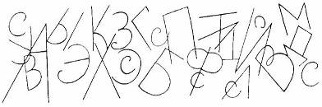
Упражнение 3 «Буквоед»

Упражнение 4 «Отгадай слово»

Инструкция: Переверните буквы и отгадайте слово.

(Зазеркалье)

Рефлексия занятия: «Плюс –минус - интересно». Отметьте все плюсы занятия, все минусы. Что было наиболее интересным (можно данный типрефлексии провести и в письменном варианте)

Приложение 5.
Занятие 5
Тема: Предложение. Составление предложений.
Цель:
- Развивать умение предварительного планирования хода выполнения задания по построению предложений из слов.
- Развитие внимания, логического мышления.
- Обогащение словаря, развитие связной

Разминочное упражнение: «Запрещенное слово». Выбираем запрещенное слово, это может быть какой-либо цвет (желтый) или качество (маленький). Бросаем ребенку мяч, одновременно задавая вопросы: «Море синее, а солнце?», «Какого цвета роза?», «А ромашка?», «Слон большой, а мышка?». Ребенок должен давать точный ответ, не забывая вместо запрещенных слов говорить «абракадабра».

Упражнение 1 «Составь рассказ»
Помоги Незнайке: прочитай внимательно предложения и расставь их по порядку так, чтобы получился рассказ (расставь цифры по порядку в каждый пустой квадратик). Подбери название рассказу.
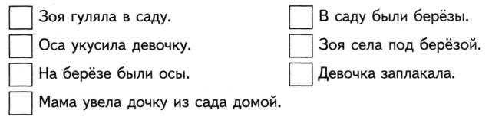

Упражнение 2 «Белка»
Составь из данных наборов слов предложения. Расставь их по порядку так, чтобы получился рассказ. Запиши рассказ.
Белка, спешить, к, гнезду. Она, скакать, за, еловые, шишки. Забраться, белка, в, тёплое, гнездо. В, лес, закружила, вьюга. Будет, вкусная, еда, у, зверёк, в, кладовая. Белка, выбраться, из, гнезда.

Упражнение 3 «Исправь ошибки»
Мальчик стеклом разбил мяч.
Брат потерял библиотеку из книги.
Коза принесла девочке сена.
Телёнок ведёт девочку на верёвочке.
Весной луга затопили речку.
Коза напоила девочку водой.
После лета пришла долгожданная весна..
Упражнение 4 «Телеграммы»
Расшифруй телеграммы. Чтобы расшифровать телеграмму, нужно правильно разделить слова. (Например: труд нос котомка призы – трудно с котом капризы)

ТРУД НОС КОТОМКА ПРИЗЫ.
КОТЁЛ СМЕТА НУДНО ВЫЛ И ЗАЛ ВСЁ.
РЫБ У НЕ СКОТИНА КРЫШЕ СЪЕЛ.

Рефлексия занятия: продолжи предложение «Мне больше всего удалось…»

